（別記様式第１号）
計画作成年度 | 令和５年度
計画主体 | 神奈川県 二宮町

二宮町鳥獣被害防止計画

＜連絡先＞
担当部署名 二宮町都市部産業振興課
所在地 神奈川県中郡二宮町二宮９６１番地
電話番号 ０４６３－７１－５９１４
ＦＡＸ番号 ０４６３－７３－０１３４
メールアドレス keizai@town.ninomiya.kanagawa.jp

１．対象鳥獣の種類、被害防止計画の期間及び対象地域
対象鳥獣 | ﾆﾎﾝｼﾞｶ、ｲﾉｼｼ、ｱﾗｲｸﾞﾏ、ﾀﾇｷ、ﾊｸﾋﾞｼﾝ、鳥類
計画期間 | 令和６年度～令和８年度
対象地域 | 神奈川県 二宮町

２．鳥獣による農林水産業等に係る被害の防止に関する基本的な方針
（１）被害の現状（令和４年度）
鳥獣の種類 | 被害の現状
 | 品 目 | 被害数値
ｲﾉｼｼ  ﾆﾎﾝｼﾞｶ  ｱﾗｲｸﾞﾏ  ﾀﾇｷ  ﾊｸﾋﾞｼﾝ  鳥類 | ｲﾓ類、果樹  野菜、果樹 | 0.36ha  1,481千円
（被害額について、小数点四捨五入により、合計が突合しない場合あり）
※「令和４年度野生鳥獣による農作物被害調査結果(神奈川県自然環境課)」による

（２）被害の傾向
〇ﾆﾎﾝｼﾞｶ
一色、中里地区にて出没が確認されているが、農作物被害等の詳細は不明である。
〇ｲﾉｼｼ
一色、中里地区にて多くの農作物被害をもたらしている。また、農地の掘り起しや畦畔の崩壊等の影響を及ぼしている。
住宅地や道路上への出没の情報もあり、人的被害や交通事故などの生活被害の発生が懸念される。
〇ｱﾗｲｸﾞﾏ、ﾀﾇｷ、ﾊｸﾋﾞｼﾝ
市街地を含め町内の広範囲に生息していると考えられ、露地野菜等への被害が発生している。
また、人家の屋根裏や家庭菜園への侵入などの生活被害も発生している。

○鳥類
市街地を含め町内の広範囲で飛来しており、露地野菜等への被害が発生している。
また、家庭ごみを荒らされるなどの生活被害も発生している。

（３）被害の軽減目標
指標 | 現状値（令和４年度） | 目標値（令和８年度）
被害金額 | 1,481千円 | 1,037千円
被害面積 | 0.36ha | 0.25ha
被害減少率 |  | 被害金額、被害面積とも  30%以上削減

（４）従来講じてきた被害防止対策
 | 従来講じてきた被害防止対策 | 課題
捕獲等に関する取組 | ○ﾆﾎﾝｼﾞｶ  県の許可による捕獲の実施。  わな設置及び管理：二宮町、生産者  止めさし：神奈川県猟友会二宮支部  生産者による自主防除資材の購入費用の補助  ○ｲﾉｼｼ  町の許可による捕獲の実施。  わな設置及び管理：二宮町、生産者、地域住民  止めさし：神奈川県猟友会二宮支部、委託業者  生産者による自主防除資材の購入費用の補助  ○ｱﾗｲｸﾞﾏ、ﾀﾇｷ、ﾊｸﾋﾞｼﾝ  町の許可による捕獲の実施。  わな設置及び管理：生産者  止めさし：委託業者  生産者による自主防除資材の購入費用の補助  ○鳥類  生産者による自主防除資材の購入費用の補助 | ・近年になり一色、中里、山西地区での捕獲があり、また、市街地近辺でも出没が確認されているが、被害に関する報告は無い。今後も、定着させない対応が必要である。  ・捕獲数の増加に伴う、処理ｺｽﾄの増加。  ・住宅密集地に近い丘陵地は、はこわなの設置ができない斜面地が多く、止めさしで銃器が使用できないため、くくりわなのによる捕獲が困難であり、効率的な捕獲が難しい。  ・被害に対する捕獲や防除方法等の生産者への啓発が必要である。  被害が広範囲にわたるため、効率的な防除が困難
防護柵の設置等に関する取組 | ○防護柵設置に関する支援  防護柵を新規設置した場合の経費の支援  ○広域防護柵の設置  交付金を活用し、二宮町有害鳥獣対策協議会による広域防護柵の設置を実施 | ・個人で行う防護柵の設置費用等の増加。  ・生産者の高齢化等による、設置後の維持管理。
生息環境管理その他の取組 | 〇啓発活動  耕作放棄地の解消や、藪の刈り払い、放任果樹の除去等の啓発活動を実施 | ・生産者の高齢化等による、作業負担の増加。

（５）今後の取組方針
○町での取組
二宮町ｲﾉｼｼ被害対策方針に基づき、地域の実状に応じて、生産者や地域住民と協力し、被害対策を地域が主体となって進めるための体制づくりを推進し、二宮町鳥獣被害対策実施隊、神奈川県（かながわ鳥獣被害対策支援ｾﾝﾀｰ等）、湘南農業協同組合、神奈川県猟友会二宮支部と連携・協力して基本対策を推進するとともに、生産者や地域住民に対し、効果的な対策に関する情報提供や技術指導等の支援をしていく。

○集落環境整備
耕作放棄地の解消や、藪の刈り払い、放任果樹の除去など、地域ぐるみで鳥獣を棲みつかせない環境の整備の啓発を行い、生産者や地域の住民で実施、推進していく。

○捕獲
二宮町鳥獣被害対策実施隊、関係機関、生産者や地域住民と連携し、効果的な捕獲を実施していく。
捕獲罠の購入や貸出、捕獲に係る費用の助成等により捕獲従事者や生産者、地域住民の負担を軽減する。

○被害防護対策
鳥獣被害対策に係る情報提供や啓発等により被害の防止を図る。
広域の防護柵設置のために調査を行い、実施する。
農業被害の防止に繋がる侵入防止柵資材等の補助事業の活用を促す。

３．対象鳥獣の捕獲等に関する事項
（１）対象鳥獣の捕獲体制
わなによる捕獲
（１）ﾆﾎﾝｼﾞｶ、ｲﾉｼｼ
はこわなやくくりわなによる捕獲を実施する。農業被害に係る捕獲罠は、二宮町鳥獣被害対策実施隊、罠設置者、町、二宮町有害鳥獣対策協議会が維持管理を行い、捕獲後の止めさしは二宮町鳥獣被害対策実施隊が行う。
生活被害に係る捕獲罠は、地域住民が維持管理を行い、捕獲後は町が委託する業者が適切に処分する。

（２）ｱﾗｲｸﾞﾏ、ﾀﾇｷ、ﾊｸﾋﾞｼﾝ
町で中型捕獲檻を保有し、被害者の要望に応じて貸し出し、維持管理を実施する。捕獲された獣は、町が委託する業者が適切に処分する。

（３）鳥類
該当なし

（２）その他捕獲に関する取組
年度 | 対象鳥獣 | 取組内容
令和６年度 | ﾆﾎﾝｼﾞｶ  ｲﾉｼｼ  ｱﾗｲｸﾞﾏ  ﾀﾇｷ  ﾊｸﾋﾞｼﾝ  鳥類 | ・狩猟免許を取得又は更新する場合に費用を支援する  ・わなの貸し出しによる支援  ・捕獲に関する支援  ・ICT等先端技術を活用した、効果的な捕獲  の実施を検討する  該当なし
令和７年度 | ﾆﾎﾝｼﾞｶ  ｲﾉｼｼ  ｱﾗｲｸﾞﾏ  ﾀﾇｷ  ﾊｸﾋﾞｼﾝ  鳥類 | ・狩猟免許を取得又は更新する場合に費用を支援する  ・わなの貸し出しによる支援  ・捕獲に関する支援  ・ICT等先端技術を活用した、効果的な捕獲  の実施を検討する  該当なし
令和８年度 | ﾆﾎﾝｼﾞｶ  ｲﾉｼｼ  ｱﾗｲｸﾞﾏ  ﾀﾇｷ  ﾊｸﾋﾞｼﾝ  鳥類 | ・狩猟免許を取得又は更新する場合に費用を支援する  ・わなの貸し出しによる支援  ・捕獲に関する支援  ・ICT等先端技術を活用した、効果的な捕獲  の実施を検討する  該当なし

（３）対象鳥獣の捕獲計画
捕獲計画数等の設定の考え方
○ﾆﾎﾝｼﾞｶ
神奈川県ﾆﾎﾝｼﾞｶ管理計画に基づき、生息状況や被害状況を考慮した上で、毎年度実施計画を定めて捕獲頭数を設定する。

○ｲﾉｼｼ
近年の出没状況及び被害状況を考慮した上で、捕獲頭数を設定する。

〇ｱﾗｲｸﾞﾏ
神奈川県ｱﾗｲｸﾞﾏ防除実施計画に基づき、出没状況及び被害状況を考慮した上で、捕獲頭数を設定する。

○ﾀﾇｷ、ﾊｸﾋﾞｼﾝ
近年の出没状況及び被害状況を考慮した上で、捕獲頭数を設定する。

○鳥類
積極的な捕獲は実施しない

対象鳥獣 | 捕獲計画数等
 | 令和６年度 | 令和７年度 | 令和８年度
ﾆﾎﾝｼﾞｶ※ | （５頭） | （５頭） | （５頭）
ｲﾉｼｼ | 100頭 | 100頭 | 100頭
ｱﾗｲｸﾞﾏ | 10頭 | 10頭 | 10頭
ﾀﾇｷ | 10頭 | 10頭 | 10頭
※ﾆﾎﾝｼﾞｶの捕獲頭数は、毎年度策定する神奈川県ﾆﾎﾝｼﾞｶ管理事業実施計画に基づき定める。

捕獲等の取組内容
わ な：年間を通して、はこわななどによる捕獲を町内全域で実施する。

ライフル銃による捕獲等を実施する必要性及びその取組内容
該当なし

（４）許可権限委譲事項
対象地域 | 対象鳥獣
町内全域 | 該当なし  （権限移譲済：ｲﾉｼｼ、ﾊｸﾋﾞｼﾝ、ｱﾗｲｸﾞﾏ、ﾀﾇｷ、鳥類（ｺﾞｲｻｷﾞ、ﾏｶﾞﾓ、ｶﾙｶﾞﾓ、ｺｶﾞﾓ、ﾖｼｶﾞﾓ、ﾋﾄﾞﾘｶﾞﾓ、ｵﾅｶﾞｶﾞﾓ、ﾊｼﾋﾞﾛｶﾞﾓ、ﾎｼﾊｼﾞﾛ、ｷﾝｸﾛﾊｼﾞﾛ、ｽｽﾞｶﾞﾓ、ｸﾛｶﾞﾓ、ｷｼﾞ、ｺｼﾞｭｹｲ、ﾊﾞﾝ、ｷｼﾞﾊﾞﾄ、ﾋﾖﾄﾞﾘ、ｽｽﾞﾒ、ﾑｸﾄﾞﾘ、ﾐﾔﾏｶﾞﾗｽ、ﾊｼﾎﾞｿｶﾞﾗｽ、ﾊｼﾌﾞﾄｶﾞﾗｽ、ﾄﾞﾊﾞﾄ、ｳｿ、ｵﾅｶﾞ））

４．防護柵の設置等に関する事項
（１）侵入防止柵の整備計画
対象鳥獣 | 整備内容
 | 令和６年度 | 令和７年度 | 令和８年度
ｲﾉｼｼ | 二宮町有害鳥獣対策協議会と生産者が主体となり、地域ぐるみで広域防護柵（ﾜｲﾔｰﾒｯｼｭ柵）を設置する。

（２）侵入防止柵の管理等に関する取組
対象鳥獣 | 取組内容
 | 令和６年度 | 令和７年度 | 令和８年度
ｲﾉｼｼ | 各農地管理者が、定期的に点検する。

５．生息環境管理その他被害防止施策に関する事項
年度 | 対象鳥獣 | 取組内容
令和６年度 | ﾆﾎﾝｼﾞｶ  ｲﾉｼｼ  ｱﾗｲｸﾞﾏ  ﾀﾇｷ  ﾊｸﾋﾞｼﾝ  鳥類 | ・藪の刈り払い、放任果樹の除去など鳥獣が棲みつかないような環境整備を生産者、地域住民が地域ぐるみで実施できるように町は支援を行う。  ・地域ぐるみでの広域防護柵の設置及び維持管理の支援。  ・電気柵、ﾈｯﾄの設置等、生産者による自主防除資材の購入費用の補助。
令和７年度 | ﾆﾎﾝｼﾞｶ  ｲﾉｼｼ  ｱﾗｲｸﾞﾏ  ﾀﾇｷ  ﾊｸﾋﾞｼﾝ  鳥類 | ・藪の刈り払い、放任果樹の除去など鳥獣が棲みつかないような環境整備を生産者、地域住民が地域ぐるみで実施できるように町は支援を行う。  ・地域ぐるみでの広域防護柵の設置及び維持管理の支援。  ・電気柵、ﾈｯﾄの設置等、生産者による自主防除資材の購入費用の補助。
令和８年度 | ﾆﾎﾝｼﾞｶ  ｲﾉｼｼ  ｱﾗｲｸﾞﾏ  ﾀﾇｷ  ﾊｸﾋﾞｼﾝ  鳥類 | ・藪の刈り払い、放任果樹の除去など鳥獣が棲みつかないような環境整備を生産者、地域住民が地域ぐるみで実施できるように町は支援を行う。  ・地域ぐるみでの広域防護柵の設置及び維持管理の支援。  ・電気柵、ﾈｯﾄの設置等、生産者による自主防除資材の購入費用の補助。

６．対象鳥獣による住民の生命、身体又は財産に係る被害が生じ、又は生じるおそれがある場合の対処に関する事項
（１）関係機関等の役割
関係機関等の名称 | 役割
二宮町（産業振興課、生活環境課） | 関係機関との連絡調整
二宮町鳥獣被害対策実施隊 | 捕獲、わなの見回りの実施等
神奈川県猟友会二宮支部 | 捕獲、わなの見回りの協力（緊急時）
神奈川県湘南地域県政総合ｾﾝﾀｰ  環境部環境調整課 | 情報の共有
湘南農業協同組合 | 生産者との連絡調整
大磯警察署 | 住民の安全確保

（２）緊急時の連絡体制
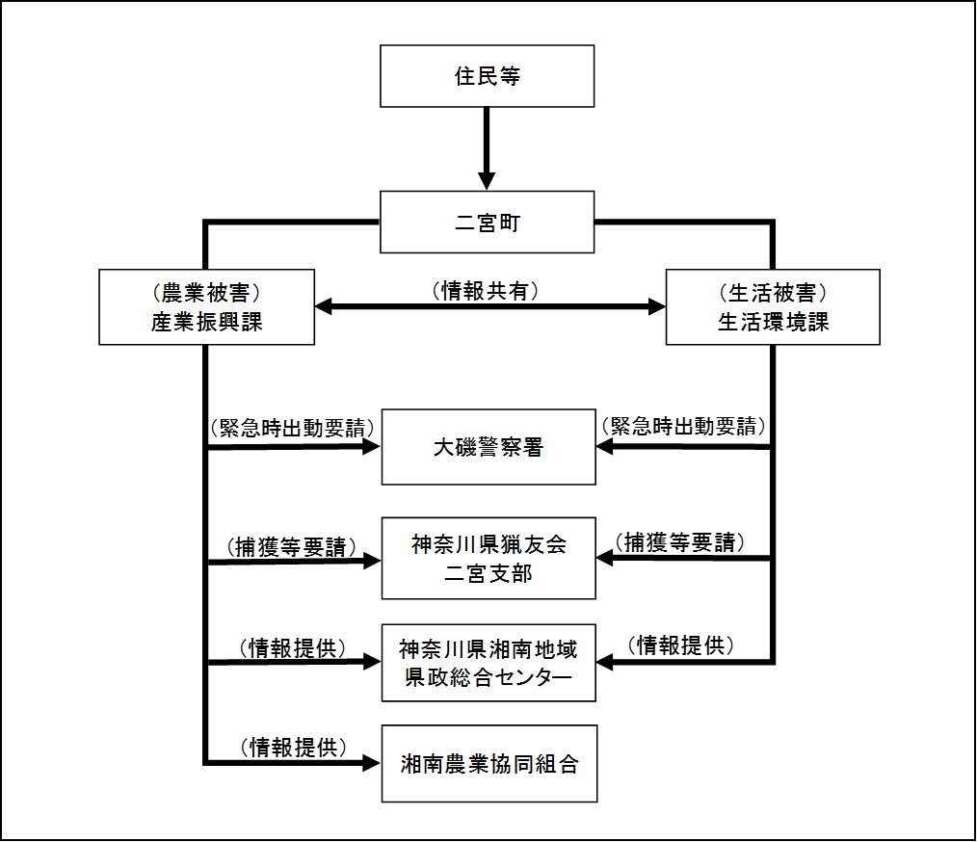
二宮町鳥獣被害対策実施隊
（県猟友会二宮支部）

７．捕獲等をした対象鳥獣の処理に関する事項
○ﾆﾎﾝｼﾞｶ、ｲﾉｼｼ
自家消費又は埋設処分、焼却処分（委託）等を行い適切に処理する。

○ｱﾗｲｸﾞﾏ、ﾀﾇｷ、ﾊｸﾋﾞｼﾝ
町委託業者により、炭酸ガスによる処分後、焼却処分（委託）を行う。

○鳥類
該当なし

８．捕獲等をした対象鳥獣の食品・ペットフード・皮革としての利用等その有
効な利用に関する事項
（１）捕獲等をした鳥獣の利用方法
食品 | 可能な限り自家消費（ﾆﾎﾝｼﾞｶ、ｲﾉｼｼ）
ペットフード | 該当なし
皮革 | 該当なし
その他  （油脂、骨製品、角  製品、動物園等で  のと体給餌、学術  研究等） | 該当なし

（２）処理加工施設の取組
該当なし

（３）捕獲等をした対象鳥獣の有効利用のための人材育成の取組
該当なし

９．被害防止施策の実施体制に関する事項
（１）協議会に関する事項
協議会の名称 | 二宮町有害鳥獣対策協議会
構成機関の名称 | 役割
二宮町（産業振興課・生活環境課） | 協議会事務局、被害対策支援、鳥獣被害防止計画策定、関係機関調整
二宮町園芸協会 | 情報提供等
二宮町農業委員会 | 情報提供等
湘南農業協同組合・生産組合長会 | 被害対策支援、被害調査、情報提供等
二宮町鳥獣被害対策実施隊 | 捕獲、わなの見回りの実施等
神奈川県猟友会二宮支部 | 捕獲、わなの見回りの協力（緊急時）
生産者 | 農作物被害報告、わなの見回り等

（２）関係機関に関する事項
関係機関の名称 | 役割
神奈川県環境農政局緑政部  自然環境保全課野生生物ｸﾞﾙｰﾌﾟ | 被害状況集計、情報提供
神奈川県環境農政局緑政部  自然環境保全課平塚駐在事務所  （かながわ鳥獣被害対策支援ｾﾝﾀｰ） | 対策提案、対策指導、技術支援、情報提供
神奈川県湘南地域県政総合ｾﾝﾀｰ  環境部環境調整課 | 被害状況集計、情報提供
農業技術ｾﾝﾀｰ普及指導部 | 被害対策指導、調査研究、情報提供等
湘南地域鳥獣対策協議会 | 被害対策支援、情報提供等

（３）鳥獣被害対策実施隊に関する事項
１．名称：二宮町鳥獣被害対策実施隊
２．沿革：平成30年4月1日設置（町職員のうち町長が指名した職員）
令和4年4月1日民間隊員（神奈川県猟友会二宮支部長推薦者で町長が任命したもの）を追加
３．隊員：（1）町の職員のうち町長が指名する者（８名程度）
（2）神奈川県猟友会二宮支部の会員のうち、有害鳥獣捕獲活動を経験した者で被害防止施策の実施に積極的に取り組むことが見込まれ、神奈川県猟友会二宮支部長が推薦する者（令和６年度：２名）
４．活動：（1）有害鳥獣の捕獲及び追い払いに関すること。
（2）侵入防止柵の設置及び管理に関すること。
（3）地域における被害防止対策に対する指導及び助言に関すること。
（4）有害鳥獣の生息、被害状況等の調査に関すること。
（5）被害防止技術等の普及指導に関すること。
（6）人的被害の防止等を目的とした緊急出動に関すること。
（7）前各号に掲げるもののほか、町長が実施隊の職務として必要と認める事項

（４）その他被害防止施策の実施体制に関する事項
今後、状況に応じ、二宮町有害鳥獣対策協議会及び関係諸機関と連携し、有害鳥獣対策を行う。また、広域的な連携が必要な場合は、近隣市町及び「湘南有害鳥獣対策協議会」と連携して対応していく。

10．その他被害防止施策の実施に関し必要な事項
この計画に記載した事項以外の捕獲、防除方法等について、関係機関と連携しながら効果的な方法を検討・実施する。

